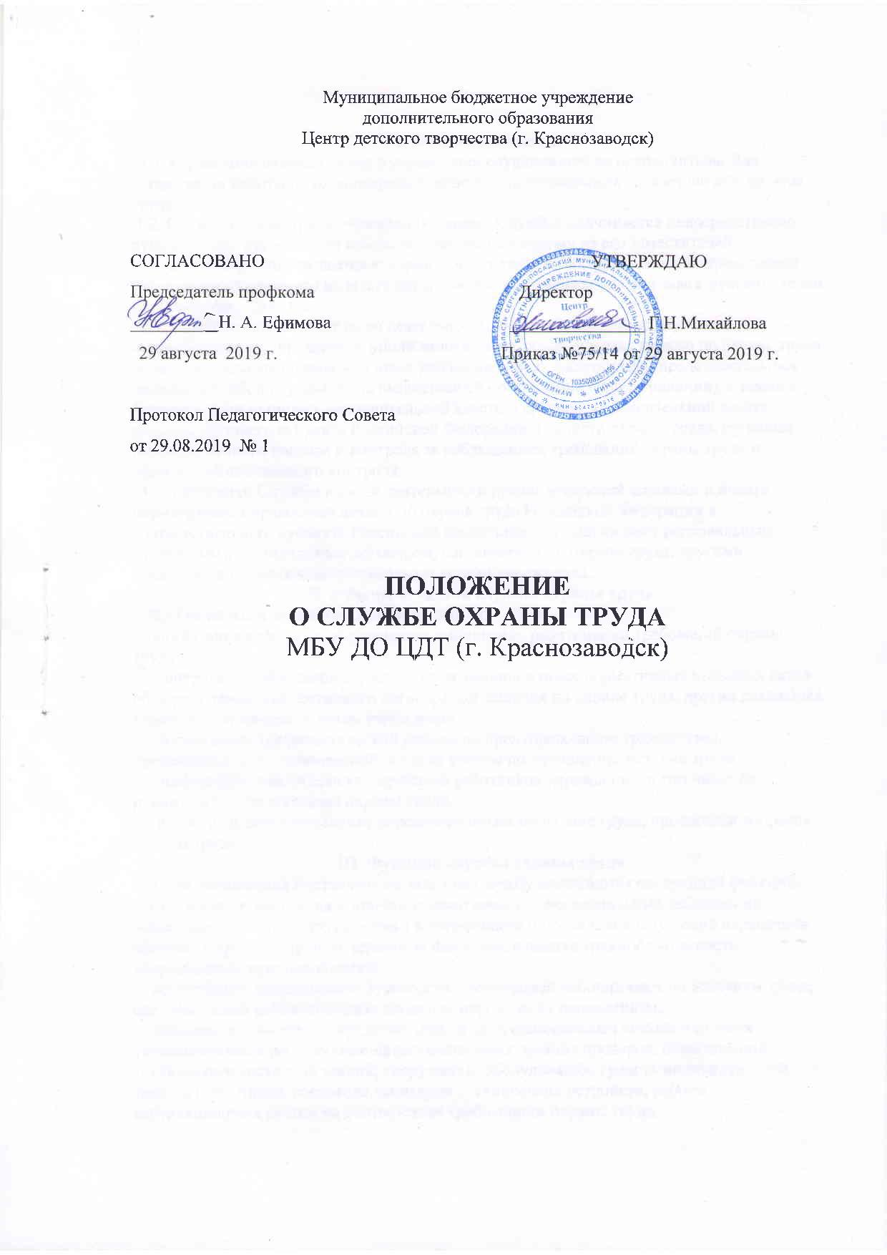
I. Общие положения
1.1 Управление охраной труда в учреждении осуществляет ее руководитель. Для организации работы по охране труда руководитель организации создает службу охраны труда.
1.2. Служба охраны труда учреждения (далее - Служба) подчиняется непосредственно руководителю организации или по его поручению одному из его заместителей.
1.3. Служба организовывается в форме самостоятельного структурного подразделения учреждения, состоящего из штата специалистов по охране труда во главе с руководителем (начальником) Службы.
1.4. Служба осуществляет свою деятельность во взаимодействии с другими подразделениями учреждения, уполномоченными (доверенными) лицами по охране труда профессиональных союзов или иных уполномоченных работниками представительных органов, службой охраны труда вышестоящей организации (при ее наличии), а также с федеральными органами исполнительной власти и органом исполнительной власти соответствующего субъекта Российской Федерации в области охраны труда. органами государственного надзора и контроля за соблюдением требований охраны труда и органами общественного контроля,
1.5. Работники Службы в своей деятельности руководствуются законами и иными нормативными правовыми актами об охране труда Российской Федерации и соответствующего субъекта Российской Федерации, соглашениями ( региональным, отраслевым), коллективным договором, соглашением по охране труда, другими локальными нормативными правовыми актами учреждения.
II. Основные задачи службы охраны труда
2.1 Основными задачами Службы являются:
-организация работы по обеспечению выполнения работниками требований охраны труда.
- контроль за соблюдением работниками законов и иных нормативных правовых актов об охране труда, коллективного договора, соглашения по охране труда, других локальных нормативных правовых актов учреждения.
- организация профилактической работы по предупреждению травматизма, профессиональных заболеваний, а также работы по улучшению условий труда.
- информирование и консультирование работников учреждения, в том числе ее руководителя, по вопросам охраны труда.
- изучение и распространение передового опыта по охране труда, пропаганда вопросов охраны труда.
III. Функции службы охраны труда
3.1 Для выполнения поставленных задач на Службу возлагаются следующие функции:
- учет и анализ состояния и причин травматизма, профессиональных заболеваний ;
- оказание помощи подразделениям в организации и проведении измерений параметров опасных и вредных производственных факторов, в оценке травмобезопасности оборудования, приспособлений;
- организация, методическое руководство аттестацией рабочих мест по условиям труда, сертификацией работ по охране труда и контроль за их проведением;
- проведение совместно с представителями профессиональных союзов или иных уполномоченных работниками представительных органов проверок, обследований технического состояния зданий, сооружений, оборудования, средств индивидуальной защиты работников, состояния санитарно - технических устройств, работы вентиляционных систем на соответствие требованиям охраны труда;
- разработка планов по улучшению условий и охраны труда, предупреждению травматизма, профессиональных заболеваний; оказание организационно - методической помощи по выполнению запланированных мероприятий;
- участие в составлении разделов коллективного договора, касающихся условий и охраны труда, соглашения по охране труда учреждения;
- оказание помощи в проведении обязательных предварительных и периодическиех медицинских осмотров;
- организация расследования несчастных случаев;
- разработка программ обучения по охране труда работников организации, в том числе ее руководителя; проведение вводного инструктажа по охране труда со всеми лицами, поступающими на работу (в том числе временно), а также учащимися и студентами, прибывшими на практику;
- организация своевременного обучения по охране труда работников учреждения, в том числе ее руководителя, и участие в работе комиссий по проверке знаний требований охраны труда;
- составление перечней профессий и видов работ, на которые должны быть разработаны инструкции по охране труда;
- обеспечение подразделений локальными нормативными правовыми актами организации (правилами, нормами, инструкциями по охране труда), наглядными пособиями и учебными материалами по охране труда;
- подготовка информационных стендов, уголков по охране труда;
- организация совещаний по охране труда;
- ведение пропаганды по вопросам охраны труда;
- доведение до сведения работников действующих законов и иных нормативных правовых актов об охране труда Российской Федерации и соответствующего субъекта Российской Федерации, коллективного договора, соглашения по охране труда учреждения;
- рассмотрение писем, заявлений, жалоб работников, касающихся вопросов условий и охраны труда, подготовка предложений руководителю учреждения по устранению выявленных недостатков.
3.2. Осуществление контроля за:
- соблюдением работниками требований законов и иных нормативных правовых актов об охране труда Российской Федерации и соответствующего субъекта Российской Федерации, коллективного договора, соглашения по охране труда, других локальных нормативных правовых актов учреждения;
- обеспечением средствами индивидуальной защиты;
- соблюдением Положения о расследовании и учете несчастных случаев;
- выполнением мероприятий, предусмотренных программами, планами по улучшению условий и охраны труда, разделом коллективного договора, касающимся вопросов охраны труда, соглашением по охране труда;
- наличием на рабочих местах инструкций по охране труда для работников согласно перечню профессий и видов работ, на которые должны быть разработаны инструкции по охране труда, своевременным их пересмотром;
- проведением аттестации рабочих мест по условиям труда;
- эффективностью работы вентиляционных систем;
- своевременным проведением обучения по охране труда, проверки знаний требований охраны труда и всех видов инструктажа по охране труда;
- организацией хранения, выдачи, специальной одежды, и других средств индивидуальной защиты;
- санитарно - гигиеническим состоянием вспомогательных помещений;
- организацией рабочих мест в соответствии с требованиями охраны труда;
- правильным расходованием средств, выделенных на выполнение мероприятий по улучшению условий и охраны труда;
- использованием труда женщин и лиц моложе 18 лет в соответствии с законодательством.
3.3. Анализ и обобщение предложений по расходованию средств фонда охраны труда на проведение мероприятий по улучшению условий и охраны труда.
IV. Права работников службы охраны труда
4.1. Работники Службы имеют право:
- любое время суток беспрепятственно посещать и осматривать, служебные и бытовые помещения учреждения, знакомиться в пределах своей компетенции с документами по вопросам охраны труда;
- предъявлять руководителям подразделений обязательные для исполнения предписания об устранении выявленных при проверках нарушений требований охраны труда и контролировать их выполнение;
- требовать от руководителей подразделений отстранения от работы лиц, не имеющих допуска к выполнению данного вида работ, не прошедших в установленном порядке предварительных и периодических медицинских осмотров, инструктажа по охране труда, а также нарушающих требования законодательства об охране труда;
- направлять руководителю организации предложения о привлечении к. ответственности должностных лиц, нарушающих требования охраны труда.
- требовать письменные объяснения от лиц, допустивших нарушения законодательства об охране труда.
- представлять руководителю учреждения предложения о поощрении отдельных работников за активную работу по улучшению условий и охраны труда.
V. Организация работы службы охраны труда
5.1. Руководитель учреждения должен обеспечить необходимые условия для выполнения работниками Службы своих полномочий.
5.2. Организация труда работников Службы предусматривает регламентацию их должностных обязанностей, закрепление за каждым из них определенных функций по охране труда.
5.3. Для осуществления ряда функций Службы (проведение обучения, инструктажа, семинаров, лекций, выставок) необходимо оснащать нормативной правовой и справочной литературой по охране труда.
5.4. Руководителю учреждения рекомендуется организовывать для работников Службы систематическое повышение квалификации и проверку знаний требований охраны труда.
VI. Формирование службы охраны труда
6.1. Структуру Службы и численность работников Службы определяет руководитель учреждения в зависимости от численности работающих, характера условий труда и других факторов с учетом Межотраслевых нормативов численности работников службы охраны труда в учреждении.
VII. Контроль и ответственность
7.1. Контроль за деятельностью Службы осуществляет руководитель учреждения, служба охраны труда вышестоящей организации (при ее наличии), орган исполнительной власти соответствующего субъекта Российской Федерации в области охраны труда и органы государственного надзора и контроля за соблюдением требований охраны труда.
7.2. Ответственность за деятельность Службы несет руководитель учреждения
7.3. Работники Службы несут ответственность за выполнение своих должностных обязанностей, определенных положением о Службе и должностными инструкциями.

